民商法学院团委学生组织干部换届大会顺利举行
2020年6月19日下午三点，由民商法学院团委主办的学生组织干部换届大会在毓才楼3101如期举行。新一任团委副书记李强龙担任主持人，民商法学院团委书记卫薇老师、全体团委干部出席本次大会。
大会伊始，上任团委副书记谢钧镝首先发言，讲述了民商法学院团委的光辉历程，言语之中充满了对新一届学院团委的殷切期待。
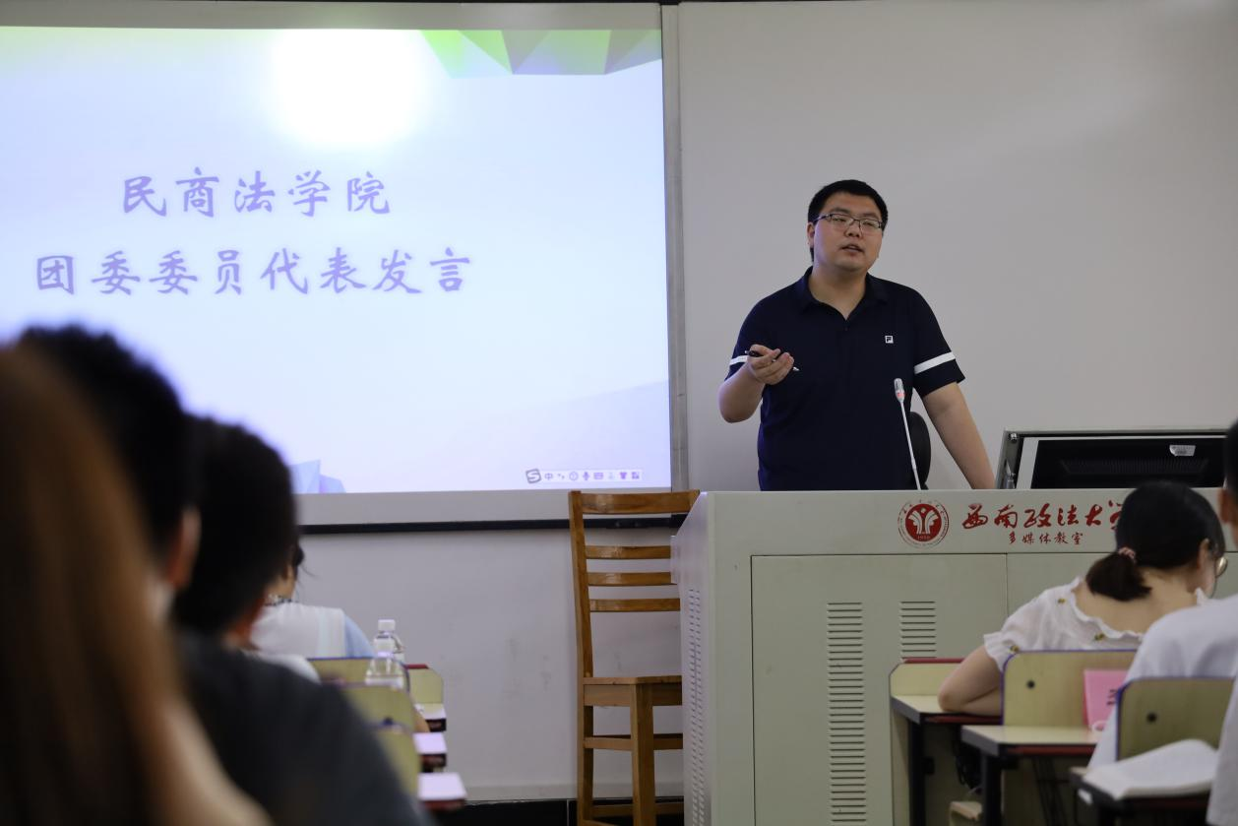
上任团委副书记谢钧镝发言
第二十届学生会主席团代表王佳璇，第十七届青年志愿者协会会长代表李美心，第四届新媒体中心主任李猛相继发言，表达自己对团委美好明天的希冀，并对新上任的各位干部提出要求，鼓励大家在新的一年不断学习，再续辉煌。
会议最后，团委书记卫薇老师发表讲话，祝愿大家在这一年中共同进步，创造属于每个人、属于学院更大的成就。
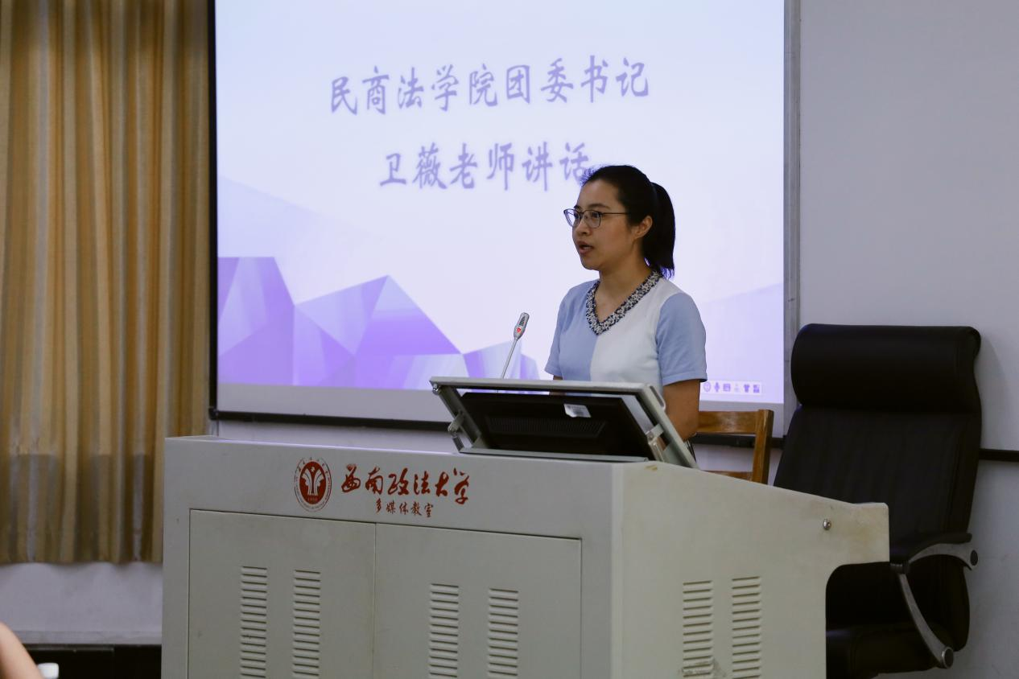
团委书记卫薇老师发言
本次大会坚定了全体团委干部的信心，燃起了干部们的激情。相信新一届团委将在老师和每一位干部的奋励工作下越来越好。
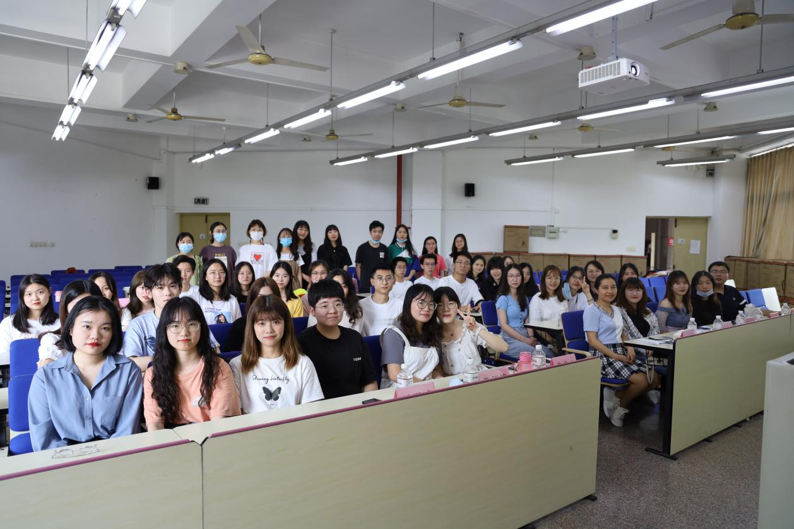
全体团委干部合影
文/徐 墅
图/谢镓蔓

